ERZURUM HORASAN

MÜMTAZ TURHAN ORTAOKULU

SUNUM DOSYASI
2020/2021
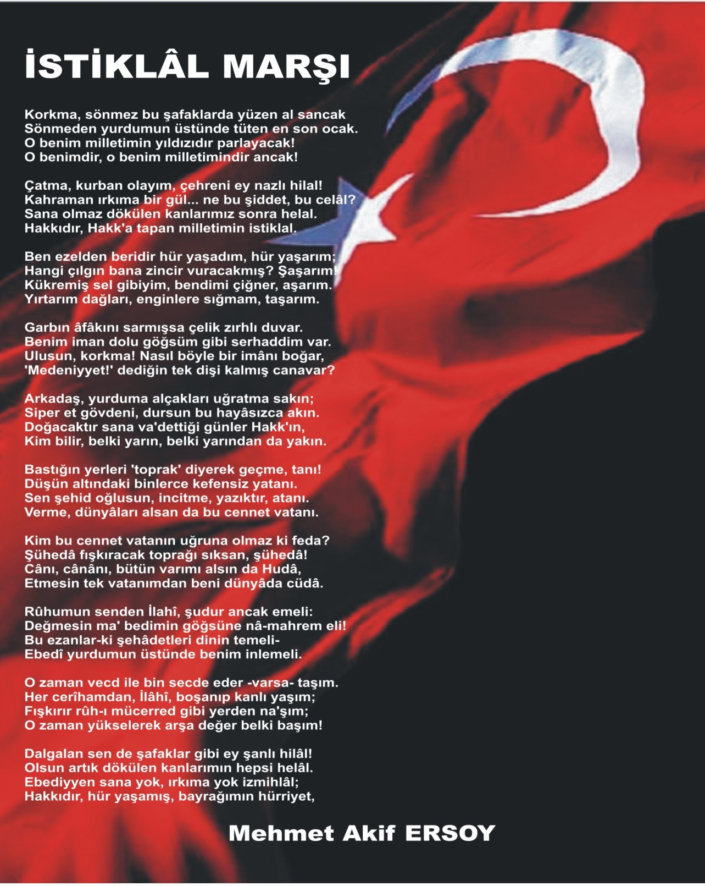
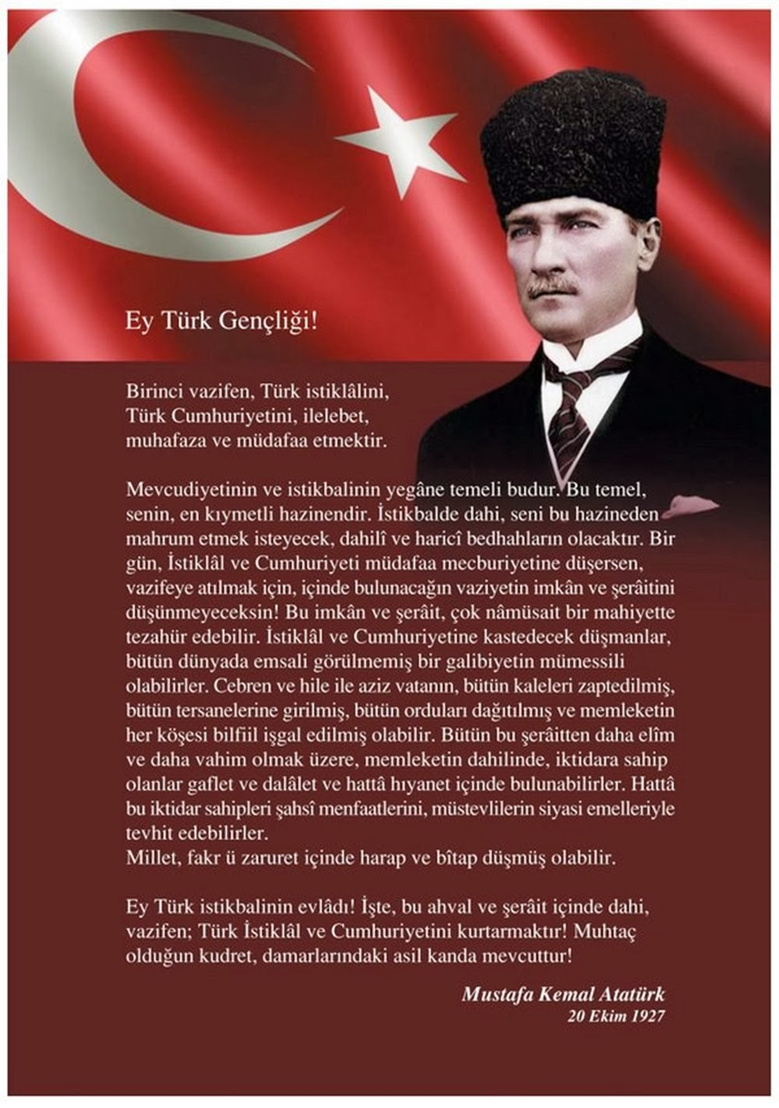
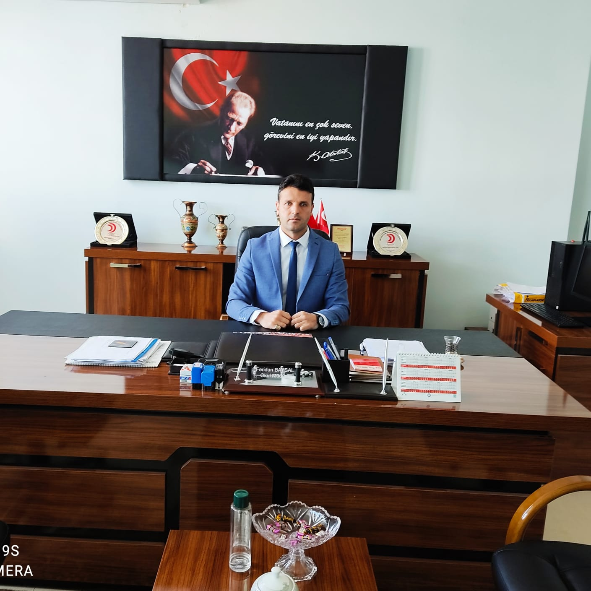

Mümtaz Turhan Ortaokulu 1991 yılında yapımı tamamlanıp aynı yıl eğitim ve öğretim çalışmalarına başlamıştır. Okulumuzda, yoğun ve hızlı değişimlerin yaşandığı dönemlerin olmasıyla birlikte, okul imkânlarının, veli, öğrenci ve öğretmen kalitesinin çok yüksek olması, başarının sürekli artırmasına sağlamıştır. Bundan dolayı, Mümtaz Turhan Ortaokulu bu başarının haklı bir gururunu yaşamaktadır. Bununla birlikte okul camiası, okulumuzun büyüme ve gelişmesinin devam etmesi gerektiği inancını taşımaktadır. Okulumuz köklü bir okul olmasından dolayı, okul kimliği ve okul kültürünü oluşturmuştur.

Özellikle 2017-2018 öğretim yılı başında çok yoğun, planlı ve programlı çalışmalar sonucunda okulumuzda önemli, dikkat çekici gelişmeler yaşanmış olup başta belediyemiz, öğretmenlerimiz, okul aile birliğimiz, okul aile birliği başkanımız, velilerimiz, hayırsever vatandaşlarımızın gayretleri okulumuzu bu noktaya getirmiştir. Emeği geçen herkese şükranlarımı sunarım.

Her ne kadar okulumuz köklü bir okul olsa da, gençliğini ve canlılığını devam ettirmelidir. Canlı kalmanın yolu, her gün kendini yenilemekten geçeceğini bilmektedir. Bugün atacağımız adımların gelecekteki okulun sahip olacağı başarılarını ya da başarısızlıklarını oluşturacağını çok iyi bilmekteyiz. Şimdiden ortaya koyacağımız vizyon, misyon, değer ve ilkelerimiz ve de stratejik amaçlarımız, gelecekteki Mümtaz Turhan Ortaokulu’nun yüzünü ak edecektir.

Alışılagelmiş düşüncelerin ötesinde geleceğin eğitim dünyasında etkili olacağına inandığımız öğrencilerin ferdi kabiliyetlerine bağlı olarak geliştirilen eğitim anlayışının ön plana çıkacağı gerçeğidir. Kendilerinden, kişisel zamanlarından fedakârlık ederek görevlerini tamamlama kararlılığını göstermelerinden dolayı, çalışma ekibindeki arkadaşlarıma çok teşekkür ederim. Hazırlanan bu çalışmanın okulumuza ve tüm eğitim camiasına fayda sağlamasını temenni eder, saygılar sunarım.

Feridun BAYSAL
Okul Müdürü
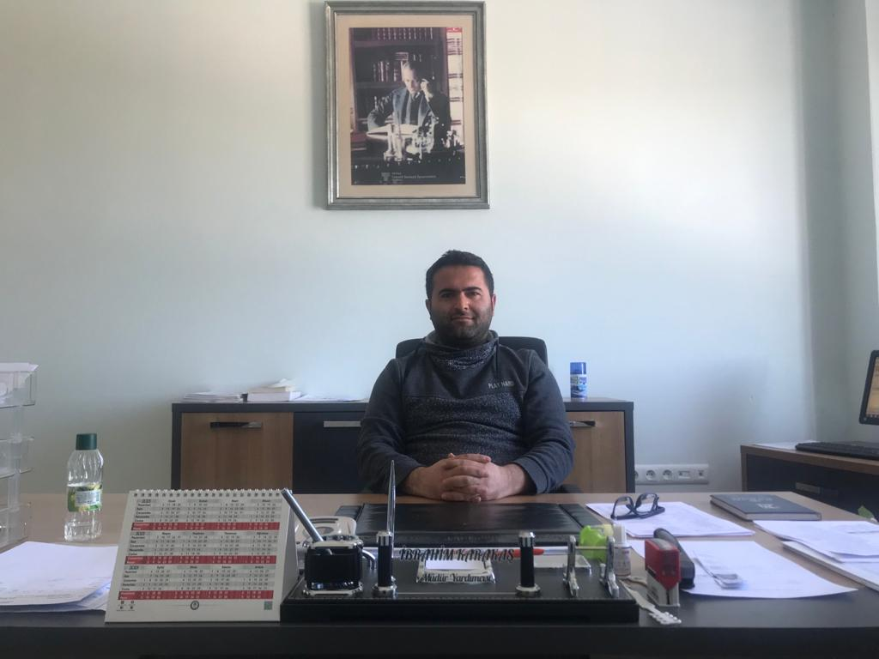

İnsan doğduğu andan itibaren eğitim alır ve hayatının her evresinde bu eğitim devam eder. Dünyaya geldiğimizde nasıl davranmamız gerektiğini, ihtiyaç duyduğumuz faaliyetlerin nasıl gerçekleşeceğini, emeklemeyi, yürümeyi, konuşmayı ve nasıl besleneceğimizi ailemizden öğreniriz.
Bizim eğitim anlayışımız; bu topraklardan çıkmış, yetişmiş bizden olan milli ve evrensel bakan aydınlar ve fikir adamlarının rehberliğinde çağın gereklerini göz ardı etmeden değişim ve gelişime açıktır.
Okulumuza ismi verilen değerli fikir ve gönül insanı mütefekkir merhum Mümtaz TURHAN Bey eserinde :"Evvela bugünkü medeniyet şartlarına uygun, kendi öz ve hakiki kıymetlerimizin yardımıyla yeni bir nizam, yeni bir kıymet ölçüsü ve kıymetler sistemiyle bize has bir kültür ve medeniyet meydana getirmek; sonra bunu yeni ve eski nesillere benimsetmeye, mal etmeye çalışmak" diye ifade ettikleri kendi milletimize has milli ve manevi bir eğitim nizamı oluşturma ülküsü bizlere yol göstermektedir.
Okul olarak yaptığımız etkinlikler ve çalışmalarla her geçen gün daha da ileri seviyeye erişiyoruz. Öğrenci-Öğretmen-Aile işbirliği içinde ekip ruhuyla çalışarak güzel ilçemizde okulumuz için en iyisini yapma gayreti ve ülkümüz devam etmektedir.
Horasan Mümtaz Turhan Ortaokulu sadece bir okul değil bir eğitim yuvası ve insan yetiştirme kurumudur. Bizim temel gayemiz insan ve memleket sevdasıdır.
Fikren, zihnen, bedenen ve ruhen özgüveni gelişmiş; ailesine, milleti, ülkesi, bayrağına faydalı nesiller yetiştirmeye devam edeceğiz. Yapılan çalışmaların Okulumuza, ilçemize ve tüm eğitim camiasına faydalı olmasını rabbimden niyaz eder, saygılar sunarım.
İbrahim KARAKAŞ
Müdür Yardımcısı
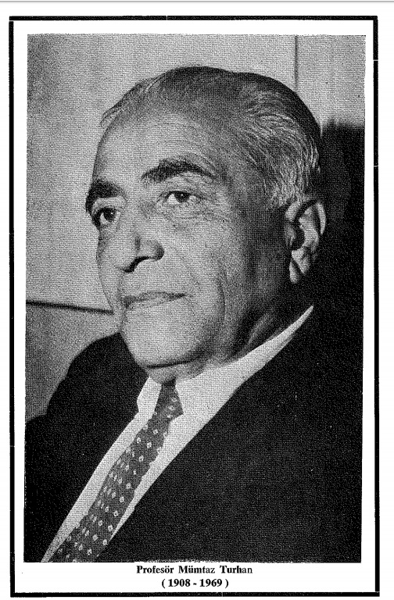

Profesör Mümtaz Turhan
1908 yılında Erzurum’da doğdu. Babasının adı Şerif, annesininki Cevriye idi. Fakir bir ailenin çocuğu idi. Fakat içinde çocuk yaşlarından itibaren büyük bir okuma aşkı ve gayreti yatıyordu. 1924’de Kayseri Sultanîsi’nin (lise) ilk ve orta kısımlarını, 1927’de de Bursa Lisesi’nden naklen geldiği Ankara Lisesi’ni bitirdi. 1928-35 yılları arasında toplam yedi yıl Almanya’da kaldı. Berlin ve Frankfurt Üniversiteleri’ni bitirdi. Bu sonucu üniversitede 1935’de doktorasını verdi. Ertesi yıl İstanbul Üniversitesi Edebiyat Fakültesi’ne asistan olarak girdi. 1939’da doçent oldu. 1944’de İngiltere’ye gitti. 1952’de Tecrübî Psikoloji Kürsüsü profesörlüğüne yükseldi. 1949-51 yılları arasında Birleşmiş Milletler Sosyal Komisyonu’nda Türkiye temsilcisi olarak çalıştı. Diyarbakır 1921 doğumlu Mevhibe (Öğel) Hanım’la evlendi. İki kızları vardı: Nesrin (1946) ve Fügen (1951). Almanca İngilizce ve Fransızca gibi iki büyük Batı dilini bütün nüansları ile bilirdi.

BÖLÜM 1: RESİMLERLE OKULUMUZ
2019/2020 eğitim öğretim yılından itibaren yeni binamızda eğitim öğretim faaliyetlerine devam etmekteyiz.
Yeni binamız 16 derslikli olup bir çok ders için ayrı sınıf imkânı ile öğrencilerimizin daha kaliteli bir eğitim almaları için bütün imkânları barındırmaktadır.
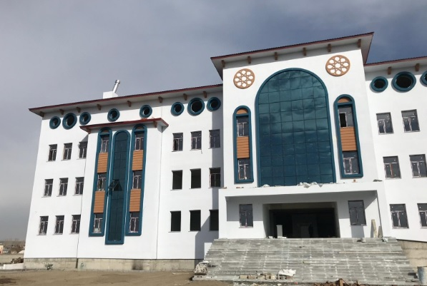
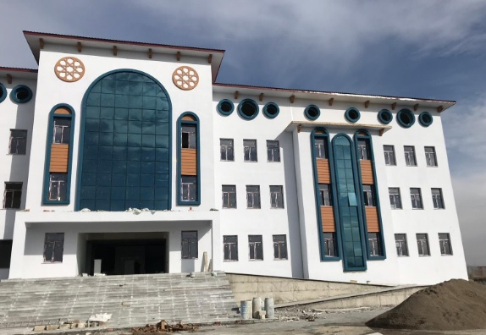
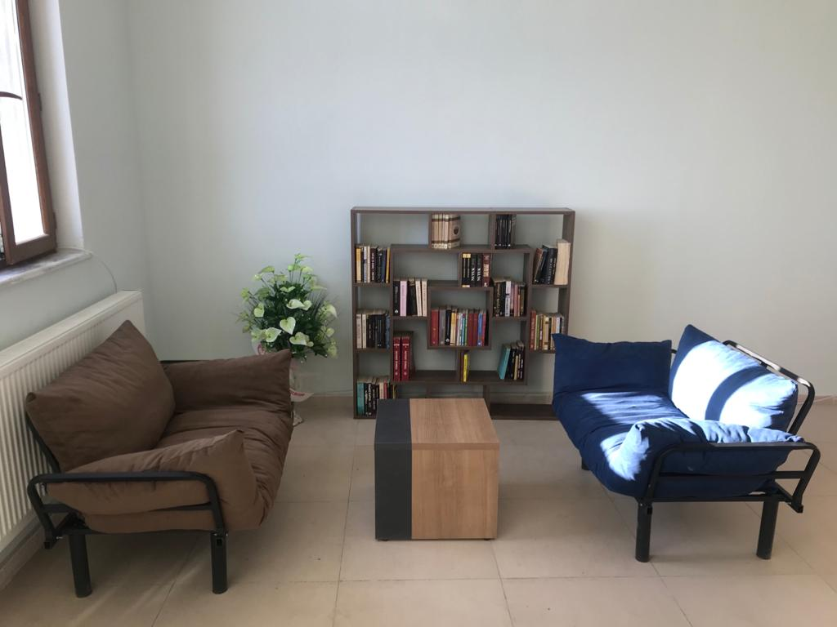
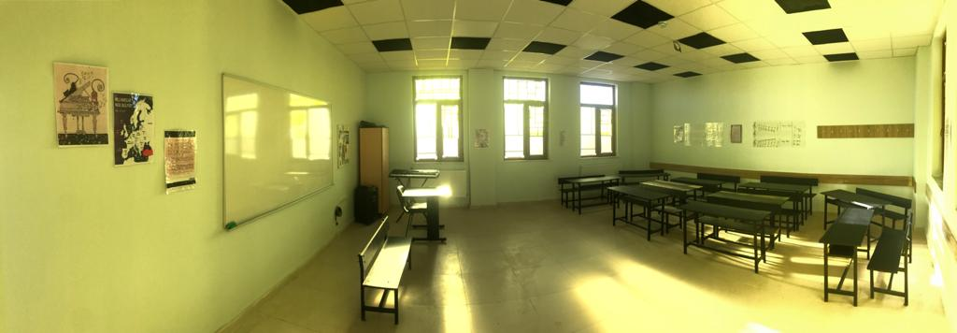
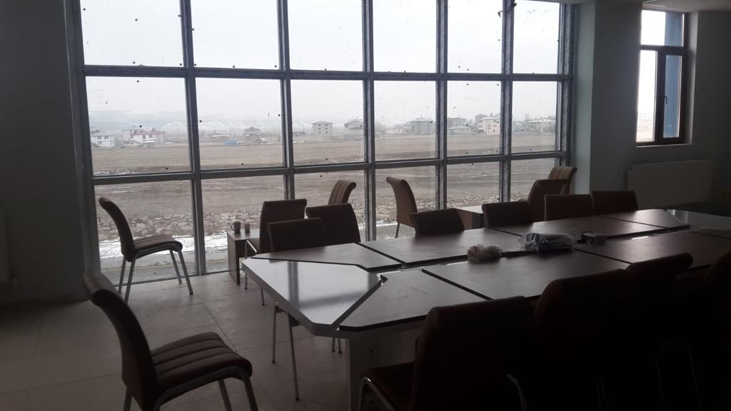
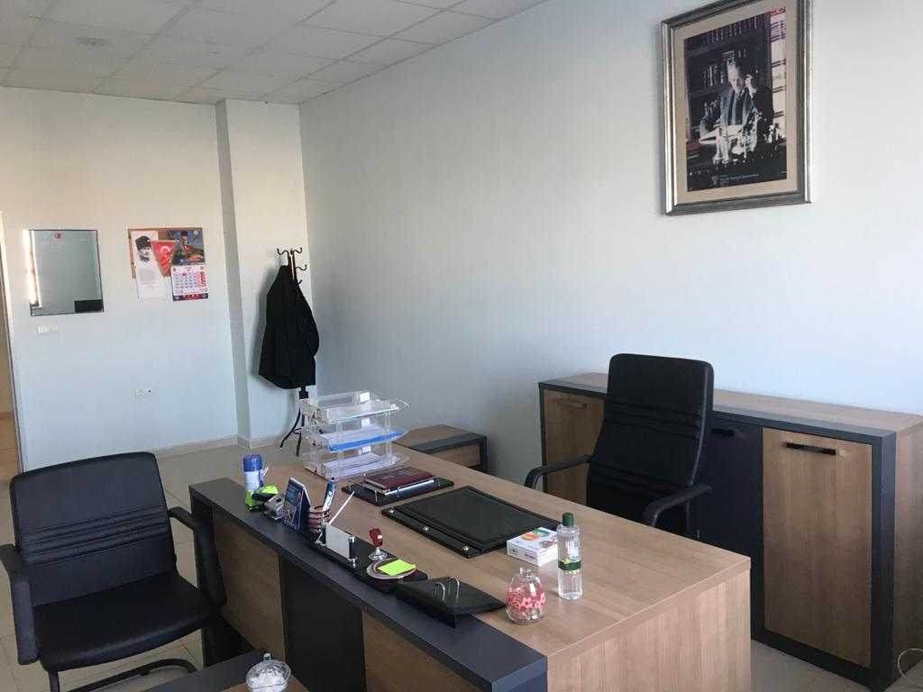
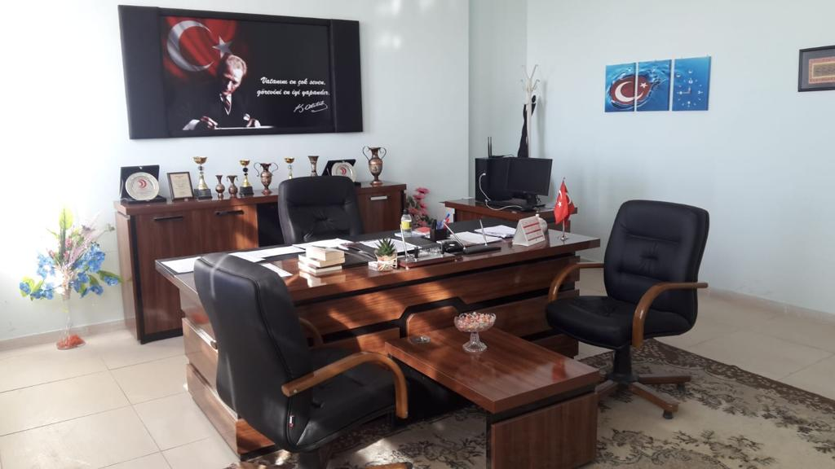

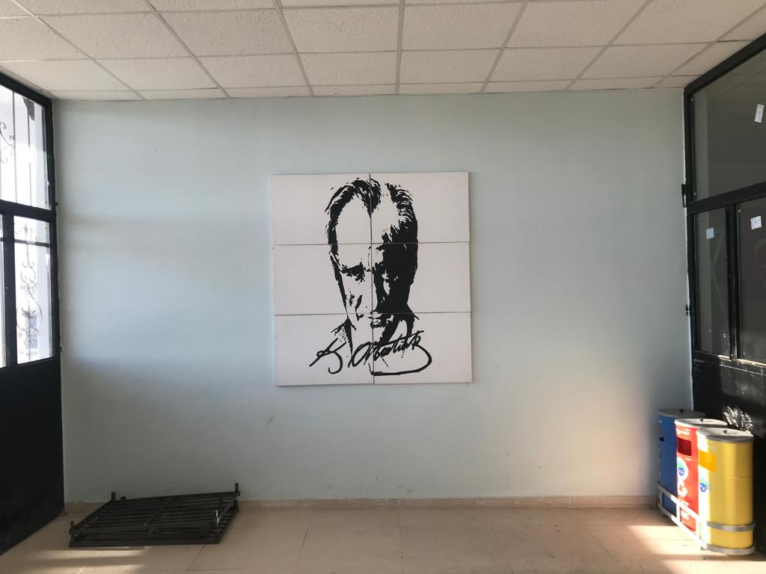
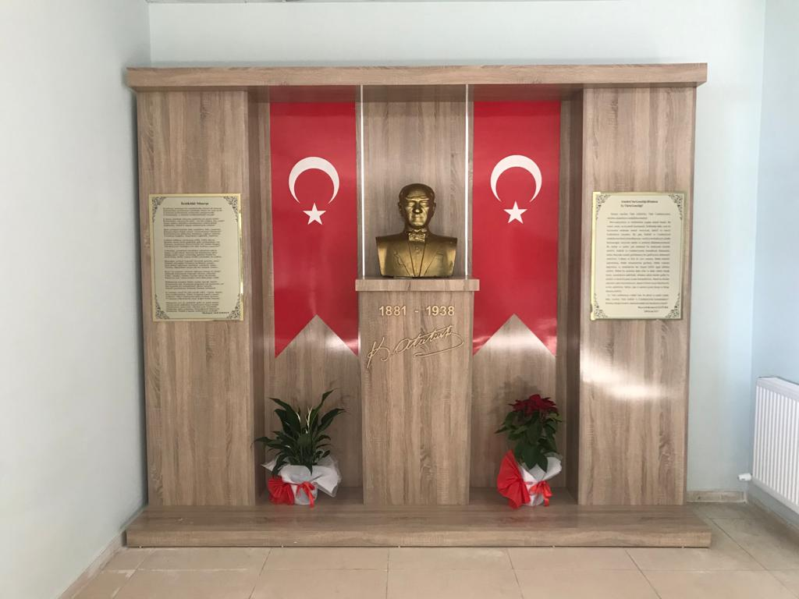
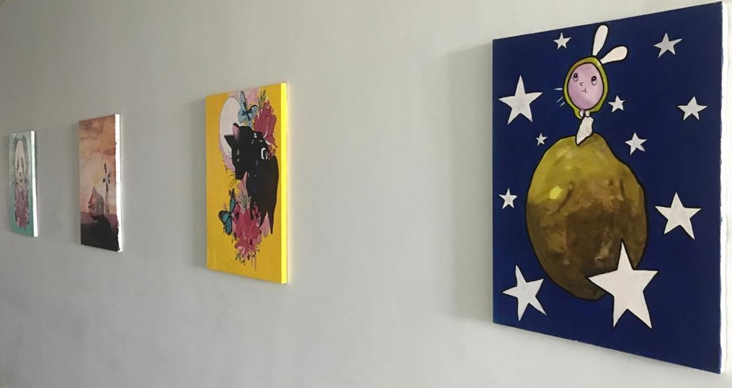
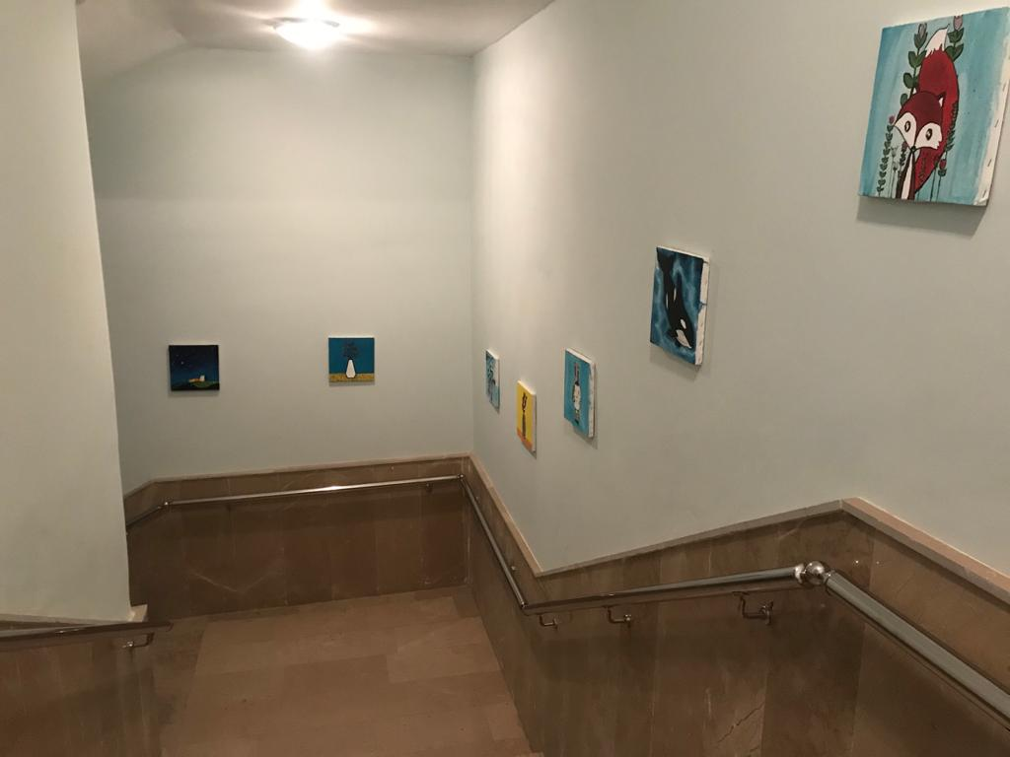

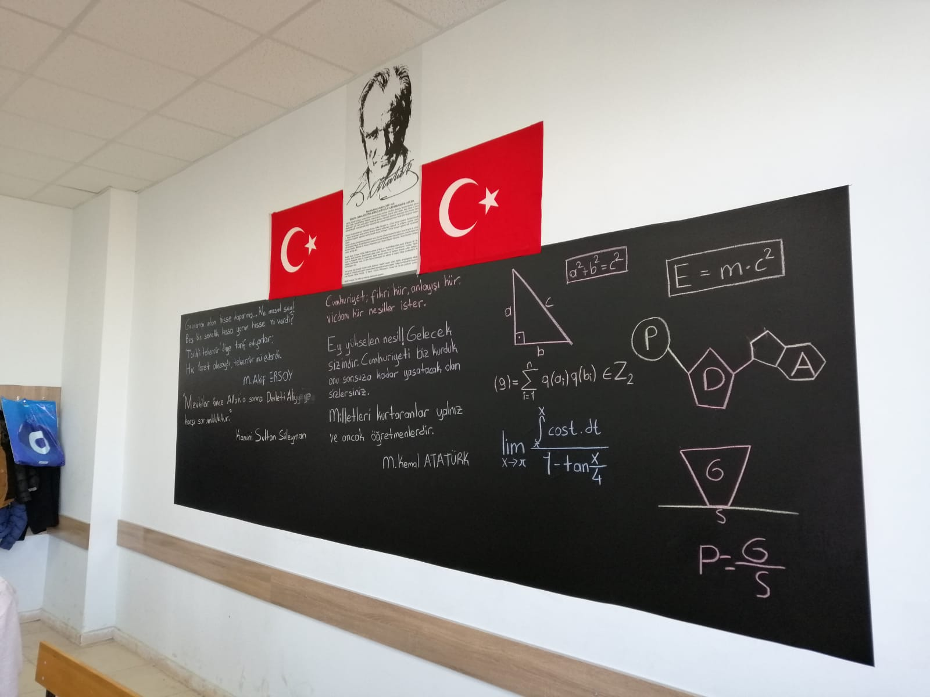

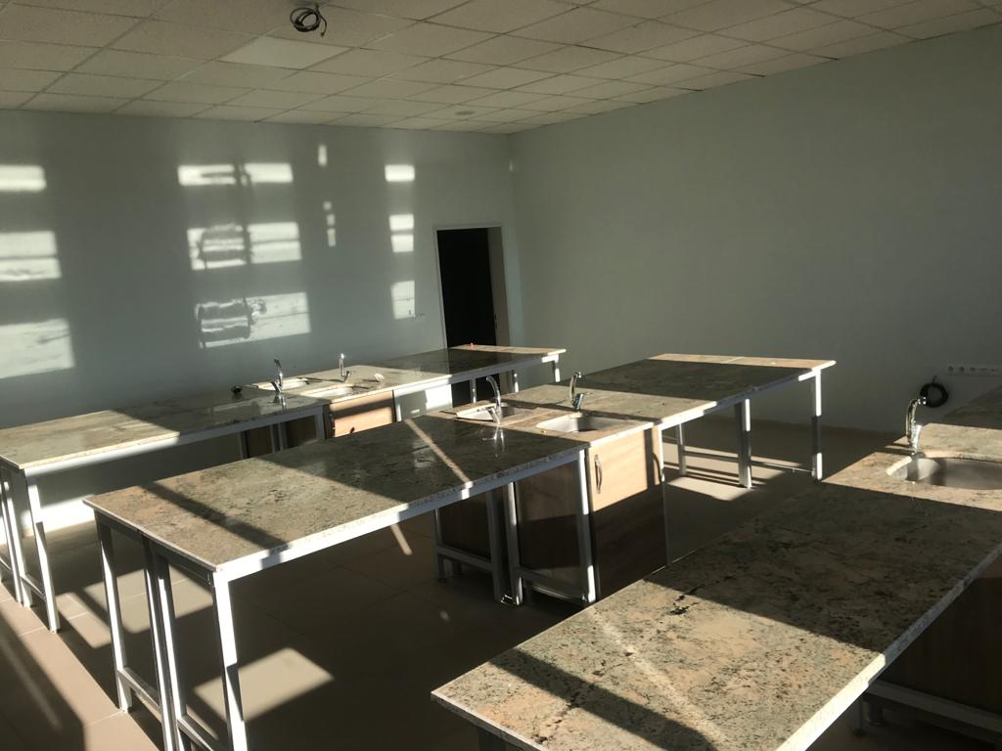

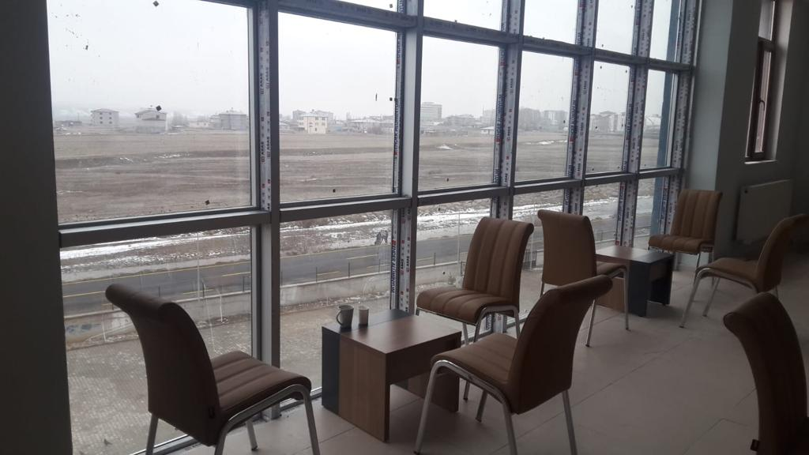

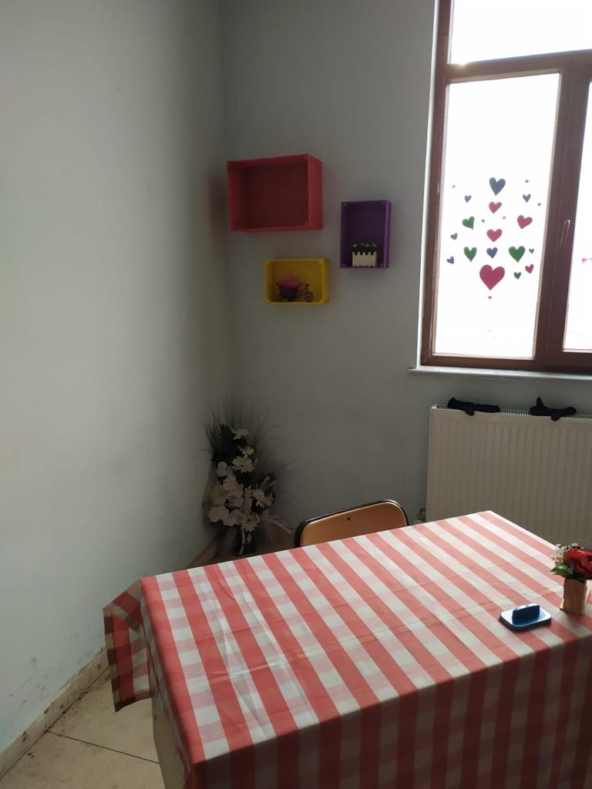
BÖLÜM 2: KURUMUN KİMLİĞİ
OKULUN ADI: | MÜMTAZ TURHAN ORTAOKULU
ADRESİ: | Adnan Menderes Mahallesi Kırık Yolu Caddesi Horasan / ERZURUM
WEB: | www.mumtazturhanortaokulu.meb.k12.tr
İLETİŞİM BİLGİLERİ: | E-POSTA: |  | 706696@meb.k12.tr
 | TELEFON: |  | 0442 711 3528
 | FAX: |  | 0442 711 3528
AMAÇLARIMIZ | Okulumuz, Erzurum ili Horasan İlçesi Adnan Menderes mahallesinde ikamet edip ortaokul 5. Sınıftan 8. Sınıfa kadar, okul çağındaki çocuklarımızın cinsiyet ayrımı gözetilmeksizin, T.C. Anayasasının eğitimle ilgili hükümler, 1739 sayılı Milli Eğitim Temel Kanunu, 222 sayılı İlköğretim ve Eğitim Kanunu, İlköğretim Kurumları Yönetmeliği doğrultusunda eğitim-öğretim görmelerine yardımcı olmak, onları ortaöğretim kademesindeki çeşitli okullara hazırlamaktır.
MİSYONUMUZ | Türkçeyi ve bir yabancı dili etkili bir biçimde öğrenmelerini kullanmalarını sağlamayı, öğrencileri ilgi ve yeteneklerine göre bir üst öğrenime hazırlamayı, kendine güvenen, katılımcı, araştırmacı, kendisiyle ve çevresiyle barışık bireyler yetiştirmeyi, çağdaş ve modern eğitim imkânlarını öğrencinin eğitimine sunmayı amaçlar.
VİZYONUMUZ | Atatürk’ün getirdiği laik, demokratik, çağdaş eğitimi hedefleyen, üreten, çalışmalarını projelendiren, sanatta, sporda, kültürel ve bilimsel faaliyetlerde öncü olmayı ilke edinen, bugünü yarının gözleriyle gören nesiller yetiştirmektir.
DEĞERLERİMİZ | - Dürüstlük  - Çalışkanlık  - İslami değerler  - Milli, kültürel değerler  - Sorumluluk  - Saygı | - Bilimsellik  - Üretkenlik  - İş ahlakı  - Demokratiklik  - Hayat boyu öğrenme  - Sevgi  - İş birliği
BÖLÜM 3: KURUM ÇALIŞMA ALANLARIMIZ

FAALİYET ALANI: EĞİTİM | FAALİYET ALANI: SOSYAL ETKİNLİKLER
- Veli Toplantıları  - Veli Ziyaretleri  - Demokrasi Eğitimi  - Rehberlik  - Ödüllendirme  - Kütüphane | Hizmet - 1: Öğretmen/Performans işleri  - Maaş/Ücret İşleri  - Sağlık İşleri  - Kademe Terfi İşleri  - Özlük (Mebbis) İşleri  - Atama İşleri  - Nöbet İşleri  - Kurul/Komisyon İşleri  - Tutanak / Evrak İşleri  - Ders Programı İşleri  - Denetim  Hizmet - 2: Sosyal Kültürel Faaliyetler  - Bilgi Yarışmaları  - Kitap Okuma Yarışmaları  - Milli Bayramlar  - Gezi Programları  Hizmet - 3: Sportif Faaliyetler  - Futbol  - Satranç  - Atletizm  - Egzersiz Çalışmaları  - Masa Tenisi  - Öğretmenler Arası Spor Faaliyetleri
FAALİYET ALANI: YÖNETİM
- Kayıt / Nakil İşleri
- Devam / Devamsızlık İşleri
- E-Okul İşleri
- Not/ Karne İşleri
- Diploma İşleri
- Sınav/Tercih İşleri
- Şartlı Nakil İşleri
- Bursluluk İşleri

FAALİYET ALANI: ÖĞRETİM
- YGS Hazırlık Kursları
- Deneme Sınavları
- Ölçme Ve Değerlendirme
- Öğretimde Teknolojiyi Kullanma

BÖLÜM 4: OKULUMUZ HAKKINDA

ÖĞRENİM ŞEKLİ: Örgün

OKUTULAN YABANCI DİL: İngilizce

OKULA GİRİŞ İÇİN ÖZEL ŞARTLAR: Yoktur

OKUTULAN SEÇMELİ DERSLER: 2018/2019 Eğitim ve Öğretim yılında okulumuzda okutulacak seçmeli dersler 17/09/2018 tarihinde yapılan Öğretmenler Kurul toplantısında seçilerek uygulanması kararlaştırılmıştır.
- Seçmeli Yabancı Dil
- Seçmeli Hz. Muhammed’in Hayatı
- Seçmeli Kur’an-ı Kerim
- Seçmeli Matematik Uygulamaları
- Seçmeli Bilim Uygulamaları
- Seçmeli Okuma Becerileri
- Seçmeli Zeka Oyunları
- Seçmeli Görsel Sanatlar
OKUL TARİHÇESİ: Okulumuz 1991 yılında Prof. Dr. Mümtaz TURHAN adına eğitim öğretime açılmıştır. 200 – 2001 eğitim öğretim yılında ek bina yapılarak Pansiyonlu İlköğretim Okulu olarak düzenlenmiş daha sonra pansiyon kısmı kaldırılmıştır. 2012 – 2013 eğitim öğretim yılından itibaren hem ilkokul hem Ortaokul bünyesinde bulundurmaktadır. Mahallemiz; köyden en fazla göç alan ve büyüyen bir bölgede yer almaktadır. Köyden göç almasına rağmen eğitim-öğretim alanında ve sportif anlamda ilçe ve il genelinde başarılar elde etmiş ve bu başarıların devamını sağlamaktadır.

Okulumuzu tanıtırken bilinmesi gereken ve bizi biz yapan güçlü yönlerimiz şunlardır;
- Eğitimi sevda haline getirmiş, aydınlık düşünceli, fedakâr “EĞİTİM KADROMUZ”

- Çocukların Mümtaz Turhan Ortaokulunda gelişeceğine ve hedeflerini gerçekleştireceğine inanmış “VELİ PORTFÖYÜMÜZ”

- Sürekli iyileştirme felsefesi ile hareket eden gelişme ve yenileşmeye doymayan, en iyi olmayı temel felsefe edinmiş, fedakâr “YÖNETİM KURULUMUZ”

BÖLÜM 5: ÖĞRENCİ BAŞARILARIMIZ
Sosyal, Kültürel ve Sportif faaliyetlerde imkanlar ölçüsünde başarılar elde etmiş, Şeref Köşemizde bunlara ait alınan şilt, kupa ve madalyaları ve belgeleri sergilemekten onur duymaktayız. Eğitim düzeyi ve öğrenimi başarı açısından LGS sınav sonuçları il ortalaması civarındadır

.
LİSELERE YERLEŞTİRM DURUMU
Öğretim YILI | 8. Sınıf Öğrenci Sayısı | LGS Giren Öğrenci Sayısı | Sınavla Öğrenci Alan Liselere Yerleşen Öğrenci Sayısı | Özel Liselere Kayıt Yaptıran Öğrenci Sayısı | Adrese Dayalı Kayıt Sistemine Göre Yerleşen Öğrenci Sayısı | Yetenek Sınavı ile Öğrenci Alan Liseler/Açık Lise/Yurt Dışı  Sayısı
2019-2020 | 149 | 70 | 6 |  | 104
2019-2018 | 92 | 32 | 7 |  | 58 | 3
2018-2017 | 89 | 70 | 6 |  | 36 | 2

BÖLÜM 6: KATILDIĞIMIZ PROJE VE YARIŞMALAR

2020/2021 Eğitim Öğretim Yılında Yürütülen Projeler

22 adet Tübitak Bilim Fuarı Projesi

15 adet Tübitak 2204 Bilim Fuarı Projesi

1 adet e-twinning etkinliği

BÖLÜM 7: OKULUN FİZİKİ VE TEKNOLOJİK DURUMU
OKULUN FİZİKİ YAPISI
Fiziki Mekân | Var | Yok | Adedi | İhtiyaç
Derslik | X |  | 16 | -
Fen Laboratuvarı | x |  | 2 | -
Bilgisayar Laboratuvarı |  | x | - | 1
Kütüphane | X |  | 1 | -
Müdür Odası | X |  | 1 | -
Müdür Yardımcısı Odası | X |  | 1 | -
Rehberlik Servisi | X |  | 1 | -
Öğretmenler Odası | X |  | 1 | -
Hizmetliler Odası | X |  | 1 | -
Çok Amaçlı Salon | x |  | 1 | -

OKULUN TEKNOLOJİK ALT YAPISI
Araç - Gereçler | 2021 Yılında Var Olan | İhtiyaç
Etkileşimli Tahta | 16 | 5
Bilgisayar | 4 | 17
Projeksiyon | 2 | 1
Faks | 1 | 0
Tarayıcı | 1 | 1
Fotokopi Makinesi | - | 1
Lazer Yazıcı | 2 | 2
Nokta Vuruşlu Yazıcı | - | 0
Mürekkep Püskürtmeli Yazıcı | - | 0

PERSONEL ve ÖĞRENCİ DURUMU
- İdareci Sayısı: 1 Müdür ve 1 Müdür Yardımcısı bulunmaktadır.
- Öğretmen Sayısı: Okulumuzda 2020/2021 Eğitim Öğretim Yılında 12 kadrolu ve 18 sözleşmeli öğretmen görev yapmaktadır.
- Memur: Okulumuzda Memur bulunmamaktadır.
- Hizmetli: 4 adet hizmetli bulunmaktadır.
- Güvenlik Görevlisi: 1 adet güvenlik görevlisi bulunmaktadır.
BÖLÜM 8: OKUL KADROMUZ
Adı Soyadı | Görevi | Kadro Durumu | Branşı
FERİDUN BAYSAL | Müdür | KADROLU | Din Kült. ve Ahl.Bil.
İBRAHİM KARAKAŞ | Müdür Yardımcısı | GÖREVLENDİRME | İngilizce
ARZU KOMAN | Öğretmen | KADROLU | Beden Eğitimi
BAHAR ALKAN | Öğretmen | KADROLU | İngilizce
BURHAN AKYÜZ | Öğretmen | KADROLU | Bilişim Teknolojileri
FATMA NUR ÇALIŞKAN | Öğretmen | KADROLU | Din Kült. ve Ahl.Bil.
MEHMET AKİF DURSUN | Öğretmen | KADROLU | Beden Eğitimi
MERVE BERBER | Öğretmen | KADROLU | İlköğretim Matematik
MUHAMMET HANİFİ HAŞHAŞ | Öğretmen | KADROLU | Müzik
ÖZLEM ÇAKAL | Öğretmen | KADROLU | Fen Bilimleri
SAİT ASLAN | Öğretmen | KADROLU | Sosyal Bilgiler
ŞEYDA NUR KARA | Öğretmen | KADROLU | İngilizce
AHMET ERPAY | Öğretmen | SÖZLEŞMELİ | Türkçe
BİRGÜL BAYKAL | Öğretmen | SÖZLEŞMELİ | Sosyal Bilgiler
ELİF ANCİN | Öğretmen | SÖZLEŞMELİ | Rehberlik
ERKUT BACAKCI | Öğretmen | SÖZLEŞMELİ | Türkçe
FATMA GÜL ARDAHANLILAR | Öğretmen | SÖZLEŞMELİ | Türkçe
FATMA ÖZ KASAPOĞLU | Öğretmen | SÖZLEŞMELİ | Fen Bilimleri
HATİCE YÜKSEL | Öğretmen | SÖZLEŞMELİ | İlköğretim Matematik
HÜLYA TOSUNOĞLU | Öğretmen | SÖZLEŞMELİ | İngilizce
MERVE KARAR | Öğretmen | SÖZLEŞMELİ | İlköğretim Matematik
MÜCAHİT YÖŞ | Öğretmen | SÖZLEŞMELİ | Görsel Sanatlar
NAGEHAN BAHADIR | Öğretmen | SÖZLEŞMELİ | Sosyal Bilgiler
OSMAN DEMİRATA | Öğretmen | SÖZLEŞMELİ | Türkçe
ÖZNUR ÖZARSLAN | Öğretmen | SÖZLEŞMELİ | Din Kült. ve Ahl.Bil.
SÜMEYYE YAVUZ | Öğretmen | SÖZLEŞMELİ | Türkçe
YASEMİN ÇOLAK | Öğretmen | SÖZLEŞMELİ | İlköğretim Matematik

BÖLÜM 9: ZÜMRE BAŞKANLARIMIZ

ZÜMRELER | ZÜMRE BAŞKANLARI | SINIF | BRANŞ
Fen Bilimleri | Özlem ÇAKAL | 6.7 SINIF | FEN BİLİMLERİ
Matematik | Merve BERBER | 8. SINIF | MATEMATİK
Türkçe | Ahmet ERPAY | 6/A-B | TÜRKÇE
Sosyal Bilgiler | Birgül BAYKAL | 8.SINIF | SOSYAL BİLGİLER
İngilizce | Hülya TOSUNOĞLU | 7.SINIF-8/AB | İNGİLİZCE
Dkab | Fatmanur ÇALIŞKAN | 7.8.SINIF | DKAB
Müzik | M. Hanifi HAŞHAŞ | 5.6.7.8.SINIF | MÜZİK
Görsel Sanatlar | Mücahit YÖŞ | 5.6.7.8SINIF | GÖRSEL SANATLAR
Beden Eğitimi ve Spor | M.Akif DURSUN | 5.6.7.8.SINIF | BEDEN EĞİTİMİ VE SPOR
Teknoloji Tasarım
Bilişim Tek. Ve Yaz. | Burhan AKYÜZ | 5.6. SINIF | BİLİŞİM TEK. VE YAZ
Rehberlik | Elif ANCİN | TÜM OKUL | REHBERLİK

BÖLÜM 10: KURUM İÇİ GÖREV DAĞILIMLARI

A. Uzaktan Eğitim Takip ve İzleme Komisyonu
Başkan: Feridun BAYSAL
Üyeler: İbrahim Karakaş, Burhan AKYÜZ, M. Akif DURSUN, Hülya Tosunoğlu

B. Temizlik ve Hijyen Ekibi
Başkan: İbrahim Karakaş
Üyeler: Osman DEMİRATA, Özlem ÇAKAL, Merve BERBER, Arzu KOMAN, Fatmanur ÇALIŞKAN, Merve KARAR, Fatma Gül Ardahanlılıar

C. EBA Destek Ekibi
Başkan: İbrahim Karakaş
Üyeler: Burhan AKYÜZ, Merve KARAR, Fatma ÖZ KASAPOĞLU, Sait ASLAN, Ahmet ERPAY

BÖLÜM 11: KURUL ve KOMİSYON ÇİZELGESİ
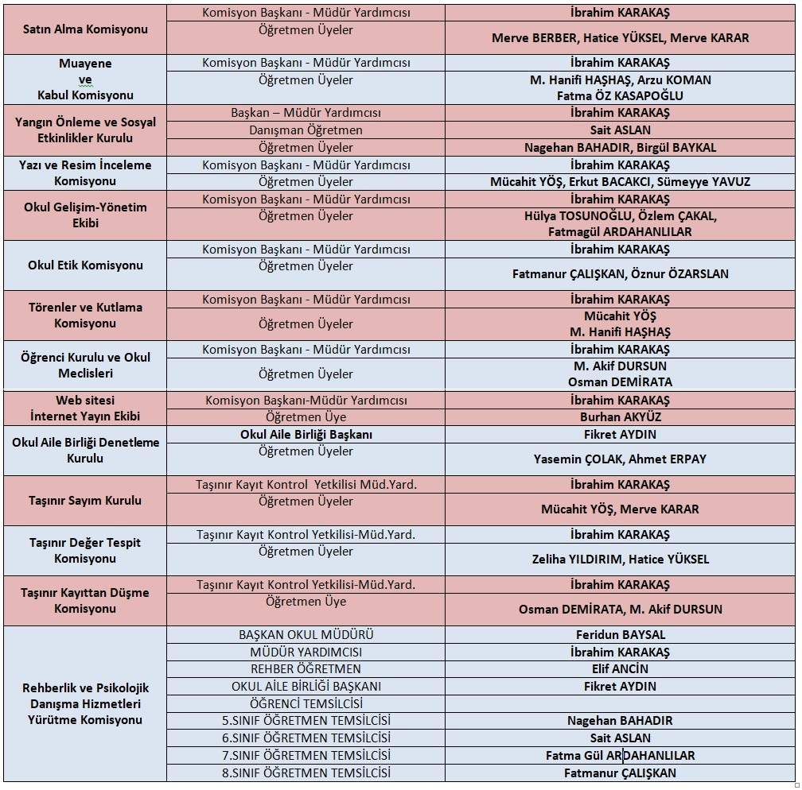
BÖLÜM 12: SOSYAL KULÜPLERİMİZ

KULÜP LİSTESİ ve DANIŞMAN ÖĞRETMENLERİ
KULÜP ADI | DANIŞMAN ÖĞRETMENLERİN ADI SOYADI
KÜL.EDEBİYAT Ve KÜTÜP.KULÜBÜ | AHMET ERPAY,SÜMEYYE YAVUZ,FATMA GÜL ARDAHANLILAR.ERKUT BACAKCI
SİVİL SAVUNMA K. | SAİT ASLAN, NAGEHAN BAHADIR, BİRGÜL BAYKAL
GÖRSEL SANATLAR KULÜBÜ | MÜCAHİT YÖŞ
MATEMATİK KULÜBÜ | MERVE KARAR, HATİCE YÜKSEL,MERVE BERBER,YASEMİN ÇOLAK
MEDENİYET VE DEĞERLER KULÜBÜ | ÖZNUR ÖZARSLAN, FATMA NUR ÇALIŞKAN, ŞEYDA NUR KARA
SANTRAÇ KULÜBÜ | OSMAN DEMİRATA
TRAFİK GV. VE İLKYARDIM K. | ARZU KOMAN, HÜLYA TOSUNOĞLU
MÜZİK VE FOLKLOR KULÜBÜ | MUHAMMET HANİFİ HAŞHAŞ
KOOPERATİFÇİLİK KULÜBÜ | MEHMET AKİF DURSUN
BİLİM,FEN VE TEK. KULÜBÜ | FATMA ÖZ KASAPOĞLU, ÖZLEM ÇAKAL, ZELİHA YILDIRIM
YAYIN,İLET. VE BİL. KULÜBÜ | BURHAN AKYÜZ

BÖLÜM 13: BELİRLİ GÜN ve HAFTALAR GÖREV DAĞILIMI
TÖRENLER VE KUTLAMALAR
KUTLANACAK PROGRAMLAR | GÖREVLİ ÖĞRETMENLER
İlköğretim Haftası (Eylül ayının 3. haftası) | FATMA ÖZ KASAPOĞLU
Gaziler Günü (19 Eylül) | HÜLYA TOSUNOĞLU
Hayvanları Koruma Günü (4 Ekim) | MERVE BERBER
Ahilik Kültürü Haftası (8-12 Ekim) | HATİCE YÜKSEL
Kızılay Haftası (29 Ekim-4 Kasım) | SAİT ASLAN
Atatürk Haftası (10-16 Kasım) | BURHAN AKYÜZ
Afet Eğitimi Hazırlık Günü (12 Kasım) | NAGEHAN BAHADIR
Öğretmenler Günü (24 Kasım) | ARZU KOMAN
İnsan Hak ve Dem. Haf (10 Aralık günü haftası) | M.AKİF DURSUN-AHMET ERPAY
Tutum, Yatırım ve Türk Malları Haftası (12-18 Aralık) | FATMA ÖZ KASAPOĞLU-FATMA NUR ÇALIŞKAN
Enerji Tasarrufu Haftası (Ocak ayının 2. haftası) | ÖZNUR ÖZARSLAN
Sivil Savunma Günü (28 Şubat) | BİRGÜL BAYKAL
Yeşilay Haftası (Mart ayının ilk haftası) | YASEMİN ÇOLAK
HORASAN'IN KURTULUŞU (16 MART) | MÜCAHİT YÖŞ-M.HANİFİ HAŞHAŞ
İstiklâl Marşı’nın Kabulü ve Mehmet Akif Ersoy’u Anma Günü (12 Mart) | SÜMEYYE YAVUZ-FATMAGÜL ARDAHANLILAR
Şehitler Günü (18 Mart) | ÖZLEM ÇAKAL
Tüketiciyi Koruma Haftası (15-21 Mart) | ERKUT BACAKCI
Orman Haftası (21-26 Mart) | FATMA GÜL ARDAHANLILAR
Kütüphaneler Haftası (Mart ayının son pazartesi günü) | AHMET ERPAY-OSMAN DEMİRATA
23 Nisan Ulusal Egemenlik ve Çocuk Bayramı | İLKOKUL PROGRAMI İLÇE TÖRENİ
Trafik ve İlk Yardım Haftası (Mayıs ayının ilk haftası) | MERVE KARAR
Engelliler Haftası (10-16 Mayıs) | ZELİHA YILDIRIM
Etik Günü (25 Mayıs günü) | ÖZNUR ÖZARSLAN-FATMANUR ÇALIŞKAN
Çevre Koruma Haftası (Haziran ayının 2. haftası) | ŞEYDA NUR KARA
BÖLÜM 14: SINIF MEVCUTLARIMIZ

2020/2021 DÖNEMİ SINIF MEVCTULARI
SINIFLAR | ERKEK | KIZ | TOPLAM | SINIF REHBER ÖĞRETMENİ
5/A | 14 | 12 | 26 | ARZU KOMAN
5/B | 13 | 10 | 23 | NAGEHAN BAHADIR
5/C | 17 | 8 | 25 | MÜCAHİT YÖŞ
5/D | 11 | 14 | 25 | ERKUT BACAKCI
6/A | 9 | 11 | 20 | SAİT ASLAN
6/B | 10 | 9 | 19 | AHMET ERPAY
6/C | 11 | 8 | 19 | OSMAN DEMİRATA
6/D | 12 | 10 | 22 | HATİCE YÜKSEL
7/A | 17 | 7 | 24 | M. HANİFİ HAŞHAŞ
7/B | 10 | 13 | 23 | MERVE KARAR
7/C | 11 | 12 | 23 | ÖZLEM ÇAKAL
7/D | 13 | 8 | 21 | FATMA GÜL ARDAHANLILAR
8/A | 11 | 11 | 22 | SÜMEYYE YAVUZ
8/B | 9 | 12 | 21 | BİRGÜL KARAKAŞ
8/C | 10 | 13 | 23 | FATMA NUR ÇALIŞKAN
8/D | 12 | 11 | 23 | FATMA ÖZ KASAPOĞLU
TOPLAM | 190 | 169 | 359

BÖLÜM 15: SORUN VE GELİŞTİRMELERİMİZ

SORUNLAR
Bina ile İlgili Sorunlar | İnternet altyapımız yoktur. Gerekli resmi müracaatlar yapılmıştır.
Okul Bahçesi ile İlgili Sorunlar | - Okul bahçesindeki ışıklandırma azdır.  - Okula ulaşım için kullanılan yollar kullanışsız ve güvensizdir.
Öğrenci ve Veli ile İlgili Sorunlar | Veliler okula karşı çok ilgili değiller.

GELİŞTİRMELERİMİZ
- Okul bahçesinde ışıklandırma için projeksiyon temin edilmiştir.
- Okul güvenlik kameraları tamir edilmiş ve kayıt yapmaya başlamıştır.
- Okul evrak ve öğretmenler için fotokopi makinesi temin edilmiştir.
- SMS sistemine geçilerek öğrenci, öğretmen ve velilere anlık bildirimler yapılmaktadır.
- Öğretmenler odası yenilenerek öğretmenlerimiz için daha ferah ve yaşanabilir bir ortam sunulmuştur.
- Okul kütüphanemiz için kitap kampanyası başlatılmış olup güzel geri dönüşler elde edilmiştir.
- Okul bahçesine araç giriş çıkışları yasaklanarak daha güvenilir bir bahçe elde edilmiştir.
- Okul içi duvarları yapılan etkinliklerle süslenerek daha renkli ve eğlenceli hale getirilmiştir.
- Okula gelen yolun kenarları parke ile donatılarak öğrencilerin ulaşımı bir nebze güvenli hale getirilmiştir.
- Çeşitli projelere katılarak öğrencilere farkındalık oluşturulmaya çalışılmıştır.
- Okul binası iç ve dış olmak üzere boyanmıştır.
- Okul lavaboları düzenlenmiş daha modern bir görünüm kazandırılmıştır.
- Okul merdiven basamaklarına farkındalığı arttıracak yazılar asılmıştır.
- Okul kulüp ve genel panolarımız düzenlenmiştir.
- Etkileşimli tahtlarımızın kurulumu tamamlanmış olup fiber internet erişim desteğiyle birlikte dersler daha zengin materyallerle dolmuştur.
- Pandemi sürecini en iyi derecede yürütmek adına gerekli tedbir ve temizlik işlemleri aksatılmadan yapılmaktadır.
- Kovid-19 salgınına karşı temizlik maske mesafe kurallarını en iyi şekilde uygulayarak riski en aza indirmiş bulunmaktayız.
- Her sınıfta ve her köşe başında bulunan dezenfektan kutularımız mevcuttur.
- Okula gelen her öğrencimizin maskeleri kontrol edilerek eksik olan öğrencilerimize anında maske verilmektedir.
BÖLÜM 16: KOVİD-19 SALGINIYLA MÜCADELEMİZ
